**TWSY-GTW-02光机电一体化控制实训装置**

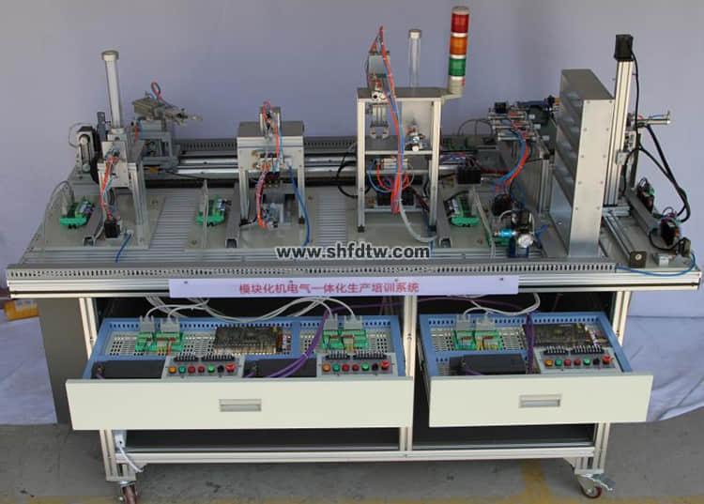

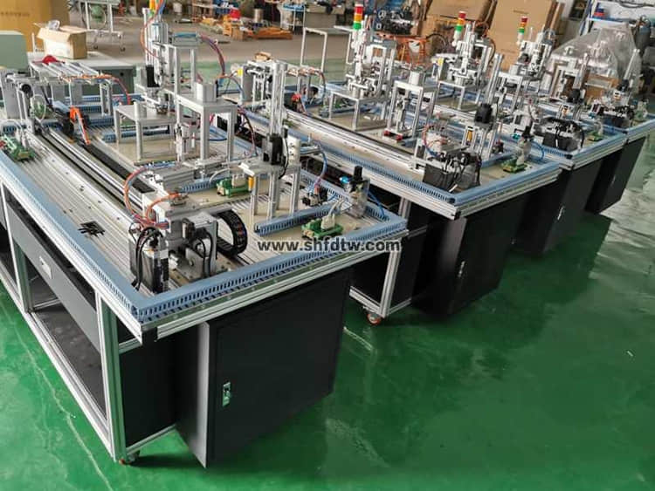

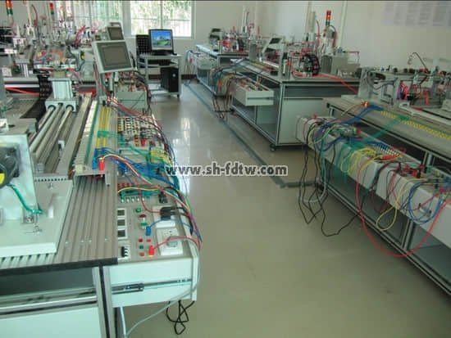

（一）技术参数：

1、输入电源：三相四线　　～380V±10%  50Hz

2、工作环境：温度-10℃～40℃ 相对湿度≤85%（25℃）

3、整机功耗：≤1.5kVA

4、安全保护：具有电压型漏电保护装置和电流型漏电保护装置。安全性符合相关的国家标准。采用高绝缘的安全型插座及带绝缘护套的高强度安全型实验导线。

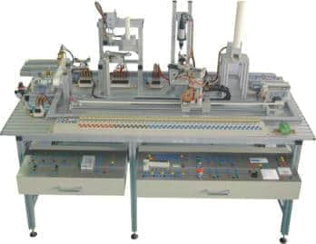

（二）系统构成；

光机电实训装置，由铝合金导轨式实训台、机电一体化设备部件、PLC模块、变频器模块、按钮模块、步进电机驱动模块、电源模块、接线端子排和各种传感器等组成。其整体结构采用开放式和拆装式，学生可以自由组装和调试送料检测部件、物料搬运部件、物料分拣部件和自动生产线等机电一体化设备；PLC模块、变频器模块、按钮模块、步进电机驱动模块、常用装置模块等可任意调换和组合，进行机电设备安装与调试、PLC控制程序的编写与运行、变频器调速系统的组装与调试、PLC控制系统的安装与调试、光机电一体化设备的组装与调试等专业知识与技能的教学和实训。

光机电实训装置PLC模块的I/O 端子、变频器的接线端子、各常用模块与PLC的连接端子，均与安全插座连接，使用带安全插头的导线进行电路连接；各指令开关、光电开关、传感器和指示元件的电路，则通过端子排进行连接。插拔线连接电路与端子牌连接电路相结合，既保证学生基本技能的训练、形成和巩固，又保证电路连接的快速、安全和可靠。

（三）设备主要配置：

1、工作台1800×800 mm，铝合金导轨式实训台，可以安装送料机构、机械手、传输分拣机构。实训模块及PLC主机等可以放置在拉出式的支架上。

2、电源模块：三相电源总开关（带漏电和短路保护）1个，熔断器3只，单相电源插座2个，安全插座5个

3、按钮模块：开关电源24V/6A，急停按钮1只，转换开关2只，蜂鸣器1只，复位按钮黄、绿、红各1只，自锁按钮黄、绿、红各1只，24V指示灯黄、绿、红各2只；

4、PLC主机模块：FX3U－38MR（含编程电缆、相关软件），带485通讯模块。输入输出点连接至模块面板大的安全插座上，并具有相关的保护措施。

5、变频器模块：E540－0.75kW，输入输出点连接至模块面板大的安全插座上。

6、步进驱动模块：三相、工作电流≥5A

7、供料机构：包括工件库，工件锁紧装置，工件推出装置。主要有井式工件库，直线气缸，光电传感器，工作定位装置等

8、输送机构：包括直线移动装置，工件取送装置。主要有步进电机，薄型气缸，摆台，双导杆气缸，气动手指，行程开关，磁性开关等

9、加工机构：包括工件搬运装置，工件加工装置。主要有导轨、直线气缸、薄型气缸、工件夹紧装置等

10、成品分拣机构：包括皮带传输线、成品分拣装置。主要有直线皮带输送线、直线气缸、三相异步电动机等

11、装配机构：包括装配工件库，装配工件搬运装置，装配装置。主要有工件库、摆台、导杆气缸、气动手指、直线气缸、光电传感器等

12、触摸屏：三菱触摸屏，5.7寸

13、接线端子排：接线端子排一侧连接对象部件（学生自行接线），另一侧已经与安全插座底部连接好。

14、安全插线：1套，配套数量及长度必须满足实训要求。

15、 PLC附件：线缆、软件、光盘等

16、气源、电源：要求分路通过漏电开关供电，静音泵，气路连接至桌面。

（四）可实现的实验内容：

该实训装置能进行机电设备安装、PLC应用技术、电气控制技术、自动控制技术、机电一体化技术等专业知识模块的单项实训项目的教学，也能进行机电一体化设备、气动系统、自动控制系统的综合技能训练。

1、实际操作单元模块可提供以下实训内容：

电动机的正反转和多地控制实训；电动机Y—△起动控制电路实训；工作台自动往返控制实训；三台电动机的顺序控制实训（带电机实物）；模拟小型生产线控制实训。

2、可完成的基础训练项目为：

变频器面板功能参数设置和操作实训；变频器对电机点动控制、启停控制；电机多段转速控制

3、气动技术教学与实训（选用该装置配置的单出杆气缸、单出双杆气缸、旋转气缸等气动执行元件和单控电磁换向阀、双控电磁换向阀和磁性开关等气动控制元件，可完成下列气动技术教学与实训项目）：

气动方向控制回路；

气动速度控制回路；

摆动控制回路；

气动顺序控制回路；

气动提升装置；

气动机械手装置；

气动系统安装与调试。

4、电气控制技术和PLC应用技术教学与实训（选用该装置配置的PLC模块、变频器模块和指令开关、传感器等，可完成下列PLC应用技术教学与实训项目）：

电动机正反转控制电路的连接与控制程序；

电动机调速控制电路的连接与控制程序；

气动方向控制程序；

气动顺序动作控制程序；

气动机械手控制程序；

皮带输送机控制程序；

气动成型机控制程序；

机电一体化设备控制程序；

自动生产线控制程序。

5、机电设备安装和机电一体化技术教学与实训（选用该装置配置的机电一体化设备部件、PLC模块、变频器模块和指令开关、传感器等，可完成下列机电设备安装和机电一体化技术教学与实训项目）：

传动装置同轴度的调整；

皮带输送机的安装与调整；

上料机构的安装与调试；

物件分拣设备的安装与调试；

送料设备的安装与调试；

加工机构安装与调试；

安装机构的安装与调试；

自动生产线设备安装与调试。

6、自动控制技术教学与实训（用该装置配置的机电一体化设备部件、PLC模块、变频器模块和指令开关、传感器等，可完成下列机电设备安装和机电一体化技术教学与实训项目）

接近开关；

传感器安装与位置调整；

机械手的自动控制；

皮带输送机的自动控制；

机电一体化设备的自动控制；

PLC控制系统的安装与调试；

自动生产线的安装与调试；

摸屏技术应用。

